**Homilie – Vijfde zondag door het jaar – jaar B 04.02.2023**

*Job 7, 1-4.6-7 / Psalm 147 / 1 Korintiërs 9, 16-19.22-23 / Marcus 1, 29-39*

Het kort fragment uit het boek Job in de eerste lezing van deze viering geeft stem aan de vele ‘waarom-vragen’ die leven bij mensen. In onze hedendaagse samenleving bestaat de tendens om deze vragen toe te dekken, van je af te schuiven. Ziekte, lijden en dood worden zoveel mogelijk uit onze samenleving gebannen, weg van thuis, naar een rusthuis of ziekenhuis. Al is daar de laatste tijd een kentering in te zien.

Voor Jezus staan ziekte, lijden en dood centraal in zijn handelen. Hij verkondigt niet alleen de blijde boodschap van het Rijk Gods, Hij gaat ook aan de slag om dat rijk metterdaad gestalte te geven. Hij stapt op zieke en lijdende mensen toe, raakt hen aan en doet hen opstaan. Hij bevrijdt hen van de lasten die hen onderdrukken, die hen beperken in hun mens-zijn.

Eenmaal genezen door de heilzame nabijheid van Jezus, breekt dan de tijd aan dat de ‘genezen mensen’ zelf aan de slag gaan: zij treden in Jezus’ voetspoor en stellen hun leven in dienst van medemensen. Zij willen Gods nabijheid bij mensen concrete gestalte geven. Die opdracht, die voor elke christen geldt, kunnen we alleen maar tot een goed einde brengen wanneer we – zoals Jezus zelf het in zijn leven heeft voorgeleefd – regelmatig de rust en de stilte opzoeken om te bidden en de Vader te ontmoeten. Hij is het die ons kan sterken en inspireren met zijn Geest om mensen heilzaam nabij te zijn.

Die eerste lezing uit het boek Job en het evangelie van vandaag lijken wel tegengesteld aan mekaar. Is het evangelie van vandaag een enthousiaste vertelling van de evangelist, dan is die eerste lezing toch wel in een mineur-toon geschreven.

En dan kunnen we ons afvragen: Hoort Job bij ons geloof? Past Job eigenlijk in de Bijbel? Erkennen wij het bestaan van ‘godverlaten’ mensen in ons leven en in onze kerk? Horen mensen met vragen waarop geen antwoord is, bij ons thuis?

Het evangelie van vandaag geeft daar een duidelijk antwoord op. Ja, Job hoort erbij! En alle mensen die in het leven gekweld worden en hun pijn en ontgoocheling uitschreeuwen, ze horen erbij. Onze God is een God die het roepen van de lijdende mens hoort en die partij kiest voor armen en verdrukten.

Gelukkig zijn er in het evangelie van vandaag ook medemensen die meevoelen en bekommerd zijn om die zieke vrouw, de schoonmoeder van Simon Petrus. Ze leven zodanig met haar mee dat ze Jezus onmiddellijk daarover aanspreken. En dan gebeurt er op korte tijd heel veel: Jezus neemt de vrouw bij de hand en doet haar opstaan. Een sober genezingsverhaal. Opvallend is wel dat er niet staat dat Jezus de vrouw genas. Hij deed haar opstaan. Hiervoor gebruikt de evangelist dezelfde term die wordt gebruikt om Jezus’ verrijzenis aan te duiden. Zoals God Jezus doet opstaan uit de doden, zo doet Jezus mensen opstaan uit lijden en pijn.

Het resultaat van Jezus’ optreden is zo indrukwekkend dat men alle zieken en lijdenden bij Hem wil brengen. Zelfs wanneer Jezus zich terugtrekt om in stilte en rust te bidden, blijven de mensen Hem zoeken en achternalopen. Want het is handig om zo’n ‘genezer’ in de buurt te hebben. Maar zij hebben dan niets begrepen van Jezus’ ware identiteit. Je kan Jezus pas ten volle begrijpen als je met Hem de weg ten einde wil gaan, wanneer je Hem blijft volgen, ook in lijden en dood. Jezus van Nazareth is met heel zijn wezen verbonden met God, die aan de kant van de lijdende mens staat. De naam van God in de Bijbel – zo heeft Hij het zelf duidelijk gemaakt – is toch Jahwe en dat betekent ‘Ik zal er zijn voor jou’.

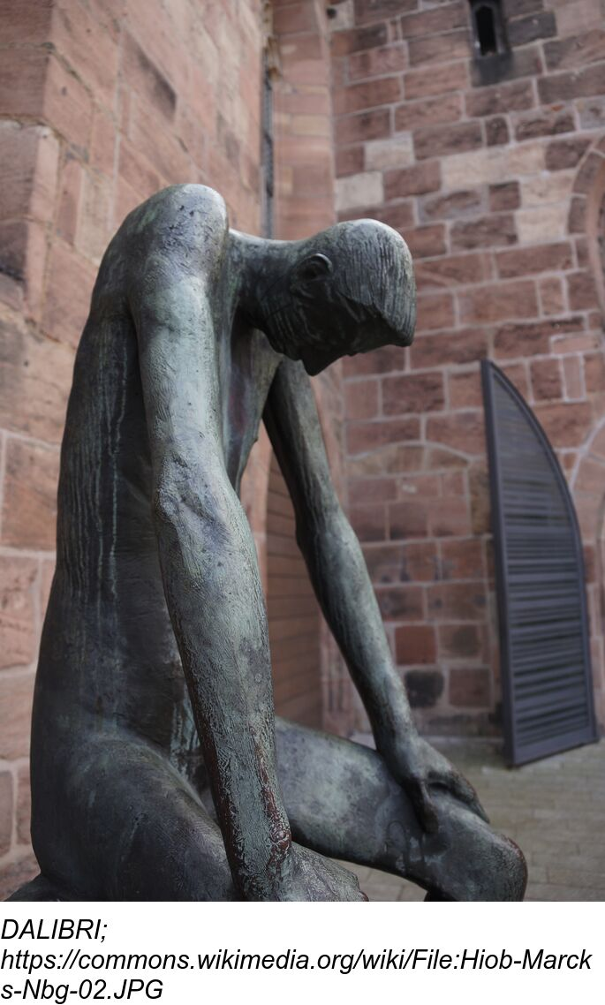Onmiddellijk nadat Jezus haar had doen opstaan, *bediende* de vrouw hen, staat er. Dat is een belangrijk element in het verhaal. Mensen mogen Jezus wijzen op lijden en miserie in hun leven en in dat van hun medemensen. Hij reikt ons de hand en doet ons opstaan. Maar dan is het onze beurt. Want Jezus zelf moet verder: zijn blijde boodschap is bedoeld voor alle mensen. Wij moeten zijn zending verderzetten en ons inzetten voor medemensen in nood. Juist zoals een vrouw die een kindje verloren heeft en zich nu inzet om een zelfhulpgroep te begeleiden. Of zoals de ouders van vermiste of vermoorde kinderen die nu andere ouders, wiens kinderen vermist zijn, steunen en nabij zijn. Of zoals een gewezen drankverslaafde, die zich inzet om lotgenoten te bemoedigen en te motiveren om vol te houden om van de drank af te blijven.

Jezus zocht geen succes. Hij had wel veel Godsvertrouwen en zocht in de stilte van het gebed het contact met God. Hij ging bewust een andere weg, tegen de stroom van de verwachtingen in. Mogen ook wij in het gebed de kracht vinden om mensen nabij te zijn, hen te doen opstaan uit verdriet en lijden, ten dienste van het Rijk Gods. Ja, het Rijk Gods is niet ver, het is midden onder ons als wij het mee gestalte geven.

***Afbeelding:*** *‘De man Job, leeg -geklaagd, leeg-geweend, leeg-gehoopt, in zichzelf gekeerd’, beeld van Gerhard Marcks voor de Clara-kerk in Nürnberg*

*Jan Verheyen – Lier.*

*5de zondag door het jaar B – 04/02/2024 (herwerking preek 5.2.2012)*